Викторина «Знакомый и незнакомый спорт» состоялась в ДК «Дружба»
24.06.2025
24.06.2025

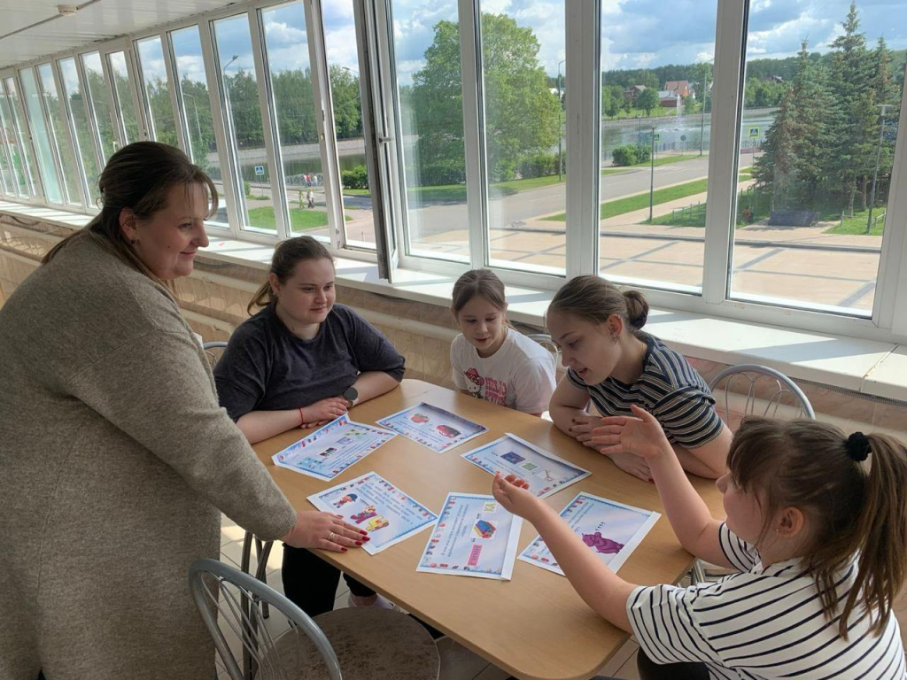

В Доме культуры «Дружба» 23 июня прошла увлекательная викторина «Знакомый и незнакомый спорт», которая позволила участникам не только весело провести время, но и расширить свои знания о спорте.

Мероприятие началось с краткого рассказа о значении физической активности в жизни человека, после чего ребята с энтузиазмом включились в разгадывание ребусов и выполнение заданий. Викторина включала как знакомые, так и необычные виды спорта, что позволило участникам узнать много нового.

Из ребусов нужно было расшифровать названия физических активностей или спортивных атрибутов. Благодаря этому юные участники смогли познакомиться с летними и зимними видами спорта, а также развить свои интеллектуальные способности.

— Атмосфера мероприятия была дружелюбной и позитивной. Все участники, проявив талант и смекалку, с легкостью справлялись с заданиями. Такие мероприятия помогают не только развивать физические данные, но и формировать духовно богатую личность, — сообщила заведующая сектором ДК «Дружба» Людмила Биятова.

Фото: официальная страница ДК «Дружба» в социальных сетях

Адрес страницы: http://voronovo.mos.ru/presscenter/news/detail/13055324.html
Управа района Вороново города Москвы

